"Space Impact"
Gawiński Dawid
Jezierski Patryk

Spis treści
1.Cel projektu 3
2.Zakres projektu 3
a.Wymagania sprzętowe 3
3.Opis działania programu 4
a.Menu 4
a.i.Klawiszologia 4
a.ii.Opis 4
b.Rozgrywka 5
b.i.Opis ekranu rozgrywki 5
b.ii.Klawiszologia 6
4.Kod: 6
a.Budowa 6
b.Biblioteki i budowa pliku main.cpp 6
5.Wnioski 10
6.Bibliografia 11
a.Użyte materiały 11
b.Wiedzę czerpaliśmy z 11

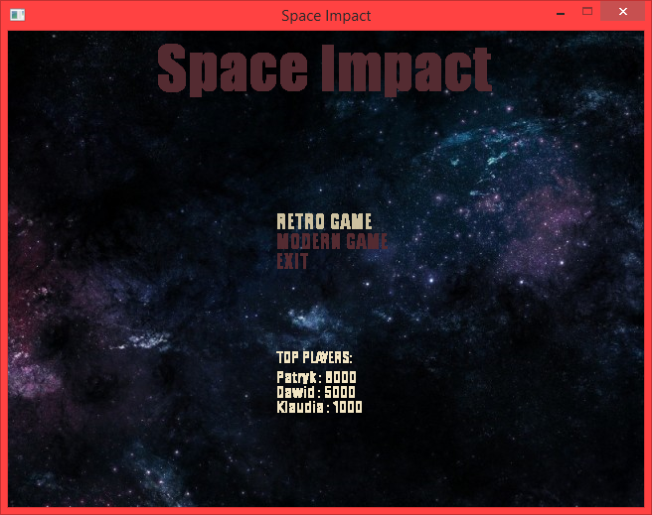
Cel projektu

Celem naszego projektu jest stworzenie własnej wersji popularnej gry jaką jest Galaxian.
Czym jest Galaxian i na czym polega gra?

Galaxian (w Stanach Zjednoczonych wydana także jako Galaxian Part X, Galaxian Part 4, Space Invaders Galactica) – japońska konsolowa gra zręcznościowa (strzelanka), wyprodukowana przez Namco.
Galaxian był pierwszą grą, która posiadała całą oprawę graficzną w modelu RGB. Innowacją było też to, że przeciwnicy zmieniali formację i nurkowali.

Projekt ma symulować rozgrywkę z tego urządzenia na komputerze stacjonarnym.

Zakres projektu

Wymagania sprzętowe

- Około 50 MB miejsca na dysku,
- Karta dźwiękowa (nie wymagana, ale wysoce zalecana).

Opis działania programu

Menu

Klawiszologia
- Mysz: brak funkcji
- Klawiatura: Dzięki klawiszom strzałek góra i dół poruszamy się w menu, dodatkowo prawo,lewo w grze w celu przemieszczania się bohatera. Za pomocą klawisza Enter przechodzimy do zagadnień niżej opisanych. Klawisza SPACJA używamy, aby strzelać oraz zabijać naszych przeciwników.

Opis
W menu głównym można wybrać następujące pozycje:
- "Retro Game" - rozpoczęcie nowej gry w stylu gry z dawnych lat z konsoli jak Pegasus,
- "Modern Game" – rozpoczęcie nowej gry w stylu dzisiejszych gier,
- "EXIT" - powoduje zakończenie programu.

Rozgrywka

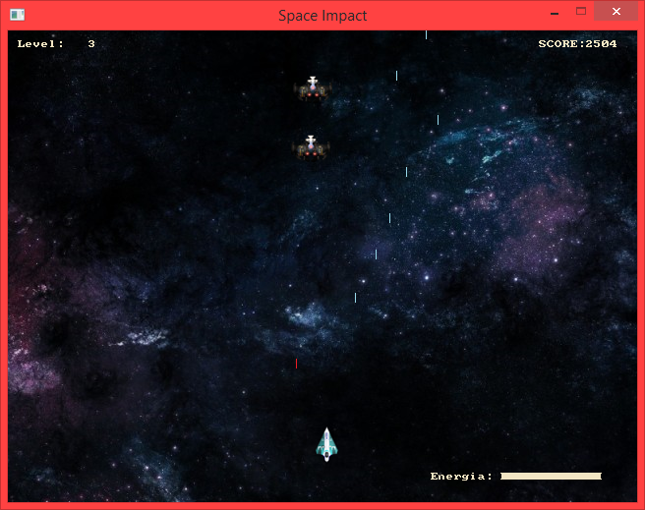

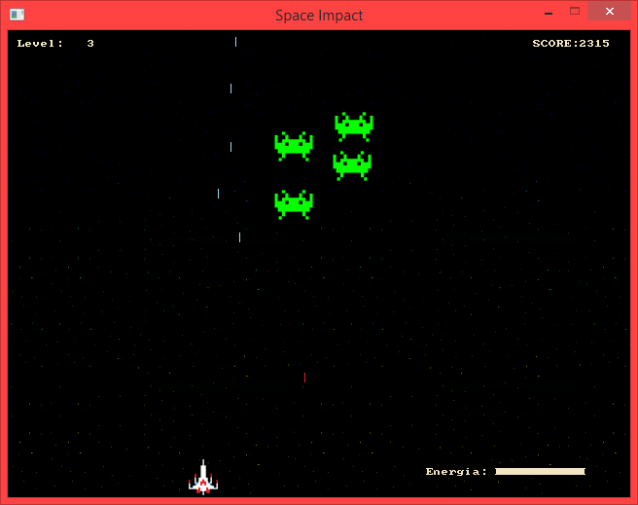
Opis ekranu rozgrywki
Ekran rozgrywki zawiera następujące elementy:
  - Bohater – dzięki niemu zabijamy przeciwników i zdobywamy punkty
  - Przeciwnicy- przez ich destrukcję zdobywamy dodatkowe punkty do naszego wyniku
  - Score – odpowiedzialny jest za wyświetlanie zdobytych punktów przez gracza
  - Level – napis wyświetlany w oknie gry do informowania gracza na którym poziomie się znajduje.
  - Energia – jest to stan energii naszego bohatera. Jeśli będzie równa zeru to przekrywamy rozgrywkę.

4.Kod:

Budowa
Kod programu zawarty jest w jednym pliku:
- main.cpp
Plik main.cpp jest głównym plikiem programu odpowiedzialny za umożliwienie rozgrywki poprzez pętlę wykonującą się w kółko oraz znajdują się w nim funkcje odpowiedzialne za wyświetlanie graficznego GUI naszego programu.
Program zawiera klasę World, Hero oraz Enemy.

Biblioteki i budowa pliku main.cpp

Użyte biblioteki:
- #include <fstream>
- #include <iostream>
- #include <cstdlib>
- #include <string>
- #include "allegro5/allegro.h"
- #include "allegro5/allegro_image.h"
- #include "allegro5/allegro_font.h"
- #include "allegro5/allegro_ttf.h"
- #include <allegro5/allegro_audio.h>
- #include <allegro5/allegro_acodec.h>

void generate_world(){

ALLEGRO_DISPLAY *okno = al_create_display( 640, 480);
al_set_window_title( okno,"Space Impact");
ALLEGRO_BITMAP *mapa = al_load_bitmap("space.jpg");
al_draw_bitmap (mapa,0,0,0);
al_flip_display();
generate_menu();
};
void start_game() {
ALLEGRO_KEYBOARD_STATE klawiatura;
ALLEGRO_BITMAP *mapa = al_load_bitmap("space.jpg");
ALLEGRO_BITMAP *hero=al_load_bitmap("spaceship.png");
ALLEGRO_BITMAP *bullet=al_load_bitmap("bullet.png");
ALLEGRO_BITMAP *bullet_enemy=al_load_bitmap("bullet_e.png");
ALLEGRO_BITMAP *enemy=al_load_bitmap("enemy.png");
ALLEGRO_FONT *score = al_create_builtin_font();
ALLEGRO_SAMPLE *sound_hero = al_load_sample("shoot_h.wav");
ALLEGRO_SAMPLE *destroy_enemy = al_load_sample("enemydead.wav");
ALLEGRO_SAMPLE *new_enemy = al_load_sample("generate_enemy.wav");
ALLEGRO_BITMAP *retro_hero=al_load_bitmap("spaceship2.png");
ALLEGRO_BITMAP *retro_background=al_load_bitmap("space2.jpg");
ALLEGRO_BITMAP *retro_enemy=al_load_bitmap("enemy2.png");
ALLEGRO_SAMPLE *gameover = al_load_sample("Gameover.wav");
al_reserve_samples(1);

Pierwsze dwie funkcje odpowiedzialne są za wygenerowanie okna gry oraz wczytywanie obrazów oraz dźwięków potrzebnych do funkcjonowania gry. W funkcji start_game znajduję się główna pętla gry,w której zostają wywoływane wszystkie funkcje związane z sprawnym funkcjonowaniem rozgrywki oraz kod umożliwiający poruszanie się bohaterem.

int generate_menu() {

int menu=0;
ALLEGRO_KEYBOARD_STATE klawiatura;
ALLEGRO_FONT *napis = al_load_ttf_font("czcionka.ttf",60, 0);
ALLEGRO_FONT *font_ttf_30 = al_load_ttf_font("czcionka.ttf",20, 0);
while(!al_key_down(&klawiatura , ALLEGRO_KEY_ESCAPE)) {
al_get_keyboard_state(&klawiatura);
al_draw_text (napis,al_map_rgb(84,43, 49), 150, 0,0,"Space Impact");
al_flip_display();
Następna funkcja odpowiada za generację menu oraz poruszanie się po nim, aby wybrać odpowiednią możliwość z menu.
void end_game(){
ALLEGRO_FONT *game_over = al_load_ttf_font("czcionka.ttf",80, 0);
al_draw_text (game_over,al_map_rgb(255,255, 49), 150, 80,0,"Game Over");
energy = 100;
lvl = -1;
wynik = wynik-wynik;
x= 310;
y = 400;
for (int j=0; j<num_of_enemy;++j) {
enemy_position[j][0]=-100;
enemy_position[j][1]=-100;
};
al_rest(0.5);
generate_menu();
};
Następna funkcja end_game odpowiedzialna jest za załadowanie napisu „Game over”, dodaniu całej energii,wyzerowaniu wyniku, aby można było rozpocząć grę od początku.
int check_shoot_hero(){
for(int i=0;i<num_of_shoot;++i){
for(int j=0;j<num_of_enemy;++j){
if(shoot_h[i][1]>enemy_position[j][1]+3) continue;
int x1,x2;
x1=enemy_position[j][0]+3;
x2=enemy_position[j][0]+37;
if(shoot_h[i][0]>=x1 && shoot_h[i][0]<=x2){
enemy_position[j][0]=-100;
enemy_position[j][1]=-100;
shoot_h[i][0]=-10;
shoot_h[i][1]=-10;
wynik=wynik+50000;
return 123;

}
}
}
};
void check_shoot_enemy(){
for(int i=0;i<num_of_shoot_enemy;++i){
if(shoot_e[i][1]<y || shoot_e[i][1] > 499) continue;
int x1, x2;
x1=x+10;
x2=x+30;
if(shoot_e[i][0]>= x1 && shoot_e[i][0]<= x2){
energy = energy - 10;
shoot_e[i][1] = 600;
}}};
Funkcje check_shoot_hero i check_shoot_enemy związane są z kolizją pocisków wystrzeliwanych przez bohatera oraz przeciwników, w celu zdobywania punktów lub utraty energii.
void shoot_hero() {
if ( al_get_time() > czas_shoot_hero + 0.05) {
shoot_h[counter_shoot][0] = x + 20;
shoot_h[counter_shoot][1] = y + 10;
counter_shoot++;
}
czas_shoot_hero = al_get_time();
if (counter_shoot == num_of_shoot)
counter_shoot = 0;
};
void show_shoot_hero() {
for(int i = 0; i < num_of_shoot; ++i) {
if (shoot_h[i][1] == -10)
continue;
shoot_h[i][1] = shoot_h[i][1] - 1;
}
};
};
W klasie Hero znajdziemy tylko dwie funkcje.Funkcja shoot_hero odpowiedzialna jest za wygenerowanie pocisku bohatera z tablicy pocisków,a funkcja show_shoot_hero odpowiada za wyświetlenie ich.
int generate_enemy(){
int flaga = 0;

for(int i=0;i<num_of_enemy;++i){
if(enemy_position[i][0]>0 ){
flaga = 1;
}
}

W klasie Enemy znajduje się kilka funkcji związanej z naszymi przeciwnikami. Pierwsza z nich,czyli generate_enemy odpowiada za generowanie przeciwników odpowiednio co do rozgrywanego poziomu gry.

void shoot_enemy() {
los = (std::rand() % 9);
if ( al_get_time() > czas_shoot_enemy + 0.009-(lvl*0.001)) {
shoot_e[counter_shoot_enemy][0] = enemy_position[los][0] + 20;
shoot_e[counter_shoot_enemy][1] = enemy_position[los][1] + 10;
counter_shoot_enemy++;
}
czas_shoot_enemy = al_get_time();
if (counter_shoot_enemy == 100)
counter_shoot_enemy = 0;
};

void show_shoot_enemy() {
for(int i = 0; i < num_of_shoot_enemy; ++i) {
if (shoot_e[i][1] == 500)
continue;
shoot_e[i][1] = shoot_e[i][1] + 1;
}
};

};
Dwie kolejne funkcje odpowiedzialne są, zależnie od zdobytego poziomu z jaką częstością zostaną wygenerowane pociski oraz przypisanie ich losowemu przeciwnikowi oraz za ich wyświetlenie.
al_draw_textf(score,al_map_rgb(242,229,195), 10, 10, 0,"Level: %3d", lvl+1);
al_draw_textf(score,al_map_rgb(242,229,195), 540, 10,0,"SCORE:%3d",wynik/500);
al_draw_textf(score,al_map_rgb(242,229,195), 430, 450,0,"Energia:");
for(int i = 0; i<energy; i++)
al_draw_textf(score,al_map_rgb(242,229,195), 500+i, 450,0,"I");
Wyżej zaprezentowany fragment kodu programu odpowiada za wyświetlenie poziomu gry, wyniku zdobytego przez gracza oraz paska energii,zbudowanego z znaku specjalnego.

Wnioski
Program został w 99% wykonany zgodnie z założeniami, jedyną wadą w porównaniu do pierwotnego plany jest brak funkcji zapisu najlepszych wyników. Do wykonania gry w formie graficznej wykorzystaliśmy bibliotekę Allegro5, użyliśmy jej ze względu na to, iż jest najpopularniejszą biblioteką dla gier 3D. Celem gry jest zastrzelenie wszystkich przeciwników i awansowanie do kolejnego poziomu. Poziomy gry stają się coraz trudniejsze, generowane są nowe formacje przeciwników oraz przyśpieszają ilość strzałów. Projekt jest grą zręcznościową, która pozwoli użytkownikowi spędzić miło czas. Dodatkowym atutem gry jest możliwość wyboru skórek, dla tych graczy którzy cenią sobie stary klimat podobnych gier występuje tryb RETRO GAME, dla fanów współczesnych gier istnieje możliwość włączenia trybu MODERN GAME, który zawiera grafikę lepszej jakości. Kolejnym akcentem prowadzącym nas do klimatu tego typu gier są dźwięki, znane z konsol Atari, Pegasus itd.

Oświadczamy, że projekt został stworzony samodzielnie i nie jest kopią innego projektu:
……………………………………………………………………..
……………………………………………………………………..

Bibliografia

Użyte materiały
- Główne logo gry oraz wszystkie załadowane obrazy zostały pobrane z portalu Google/grafika
- Dźwięki zostały pobrane z portalu woolyss.com/chipmusic-samples.php

Wiedzę czerpaliśmy z
- www.allegro.cc
- allegro5kurs.blogspot.com
- Symfonia C++ Standard. Programowanie w języku C++ orientowane obiektowo. Tom I i II. Autor: Jerzy Grębosz.

